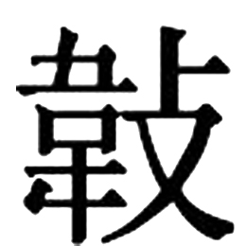壺銘文補釋
（首發）
吳鎮烽
陝西省考古研究院

最近看到曹錦炎先生《新見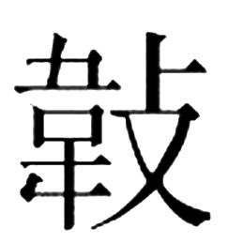卣銘文及其相關問題》一文^{[1]}，公佈了現藏日本某私家收藏的一件“卣”的全形拓及銘文拓本（圖一、二），甚爲重要，曹先生做了釋文，並進行了深入研究，讀後頗受啓發。本文想就其器名和釋文再作一些補充。
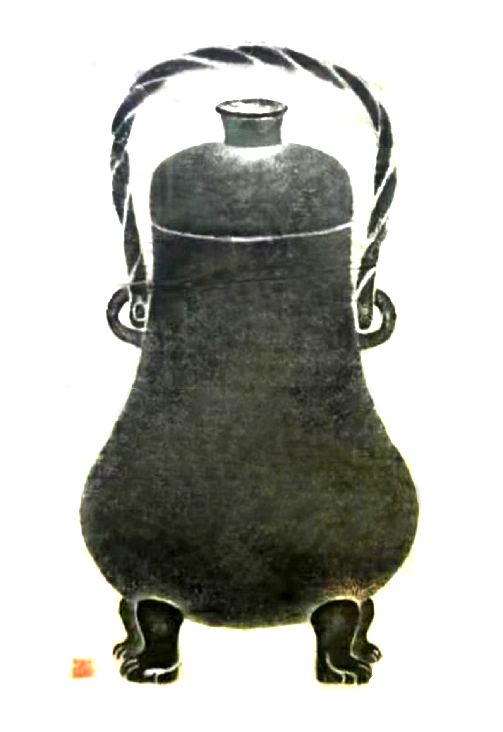
圖 一

過去人們在卣和壺的命名上多所混亂，一般研究青銅器的學者都將帶有提梁的青銅器歸爲卣類。這種分類實不科學，近年來，人們注意到一部分帶有提梁的所謂“卣”卻自名爲“壺”，如日本出光美術館的隹壺，銘文是“隹壺”；河南平頂山北滍村出土的姜壺，銘文是“姜作用壺”，湖北隨州葉家山出土的曾侯壺，銘文是“曾侯作田壺”。這類提梁器一般都是內插式蓋。針對此，張昌平先生曾提出“以承蓋方式區別卣和壺，即將母蓋承子口的歸爲卣，母口承子蓋的稱爲壺。”^{[2]}筆者基本贊同張說，但應再補充三點。其一、提梁壺一般口小且較直，或者微侈；提梁卣多爲斂口或者口微內收。其二，提梁壺頸較細長，而提梁卣頸較粗矮。其三，提梁壺壺體橫截面一般呈圓形，提梁卣卣體橫截面一般爲橢圓形。以上三點當然也有個別的例外。“卣”直口長頸，器體橫截面呈圓形，圓腹圜底，下部有四條獸蹄形足，頸部有一對小鈕，套接扭索形提梁，內插式蓋，蓋面隆起，上有圈狀捉手，下有長子口。通體光素。造型與山東滕州前掌大商墓出土的提梁壺、小子省壺風格基本相同，只是把圈足改成了四條獸蹄足而已。故筆者認爲此器應改稱壺。
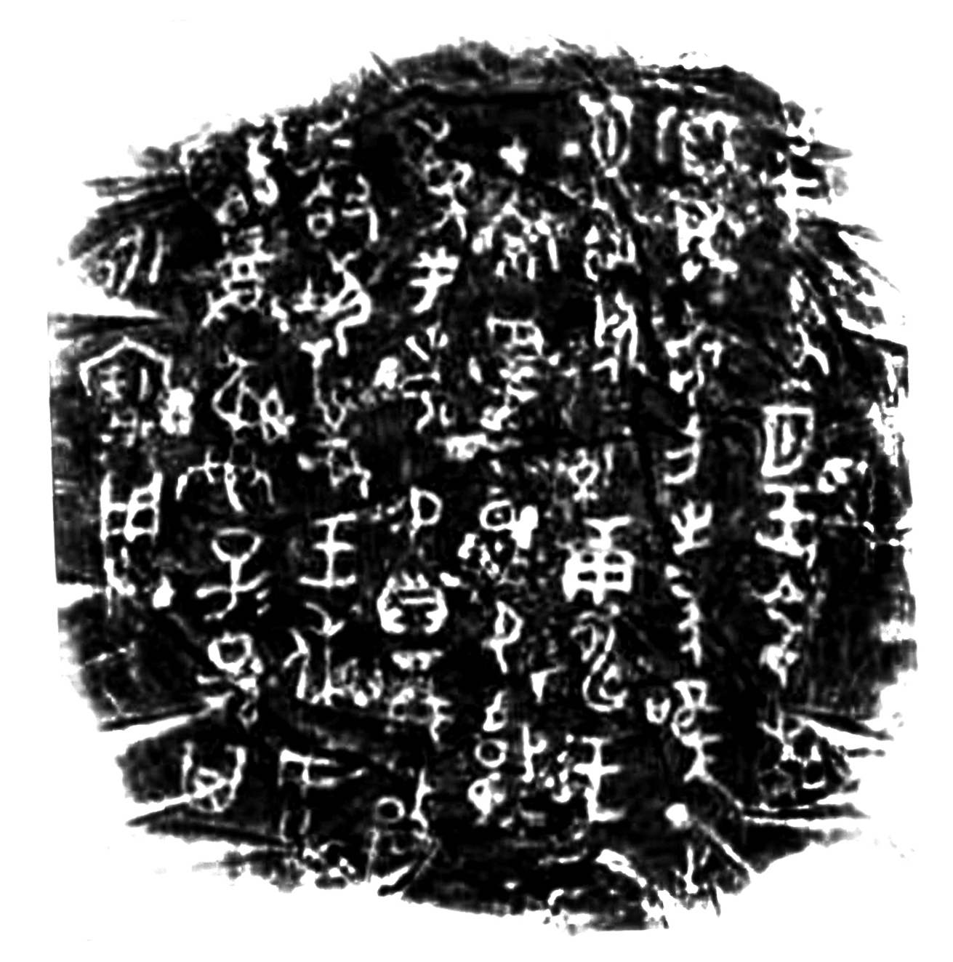
圖二.1 壺蓋銘
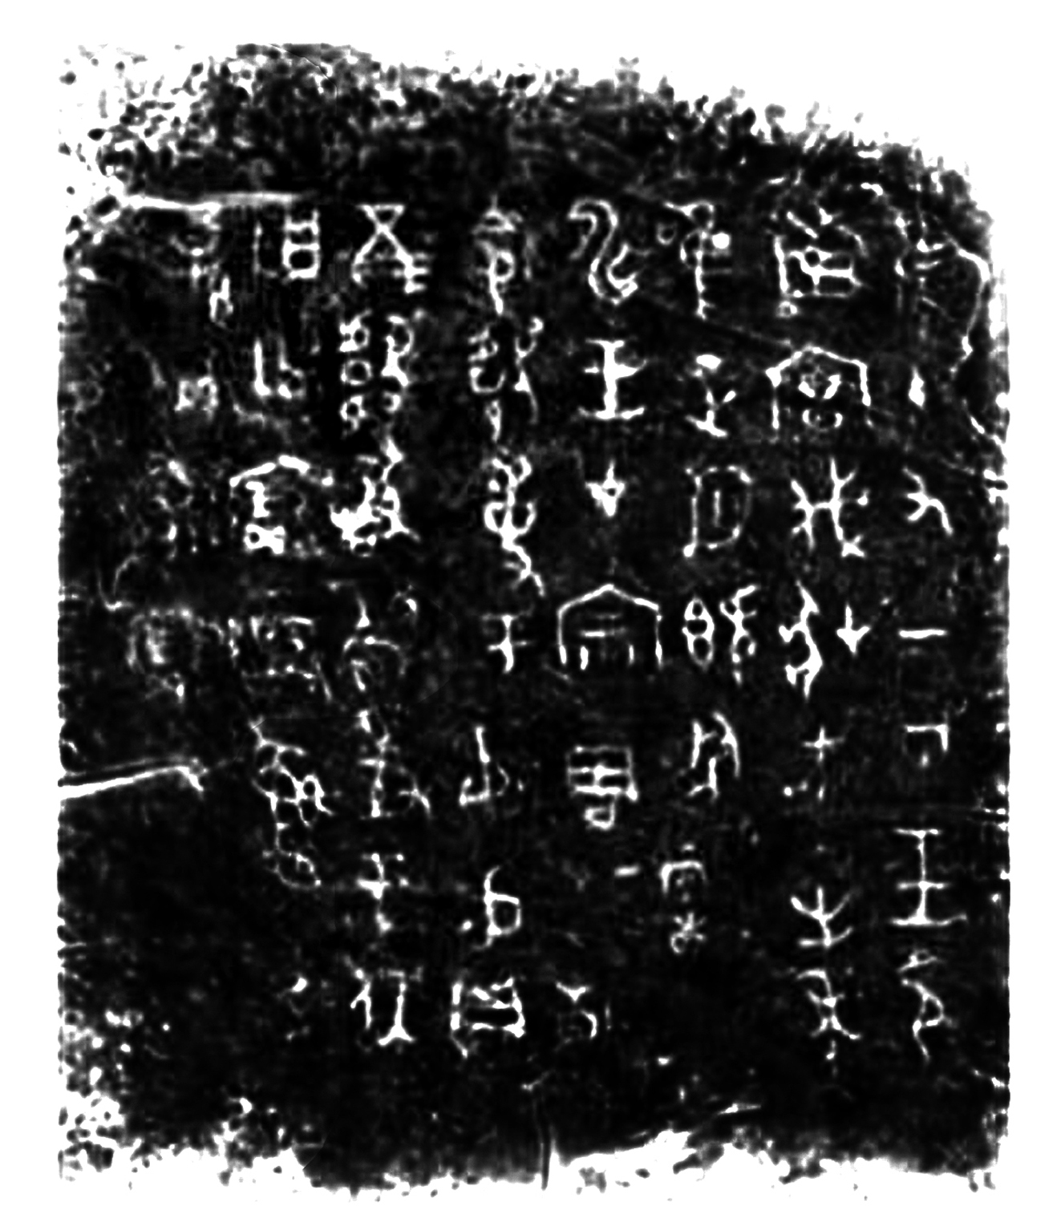
圖二.2 壺器銘
壺蓋、器對銘，各56字。銘文與2000年山西曲沃縣曲村鎮北趙村晉侯墓地M114出土的甗銘文相同，但由於該墓被盜，甗體殘破較甚，許多字缺失，此壺的發現既可補足甗缺失的字，又可印證壺銘文拓本中一些模糊不清的字。筆者對這篇銘文重新釋文如下（分行依壺銘）：

十又一月王令（命）
南宮伐犲（豺）方之年，
唯正月既死霸庚
申，王才（在）宗周，王朝
令（命）吏（使）于緐（繁），易（賜）貝
五朋，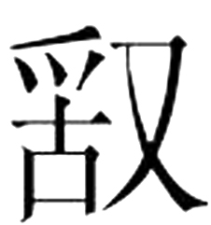（敢）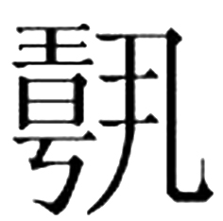（揚）對王休，
用乍（作）寶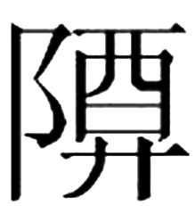（尊）彝，子（子子）
孫（孫孫）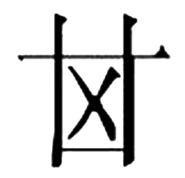（其）永寶用。

“王令南宮伐犲方之年”，這是以重大事件來紀年的一種方式，最早見於西周早期青銅器銘文，如山東黃縣出土的旅鼎“唯公太保來伐反夷年”，湖北孝感出土的中方鼎“唯王令南宮伐反虎方之年”，傳世的鼓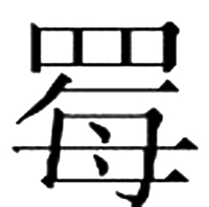簋“王令東宮追以六師之年”等。戰國時期楚國用此方式紀年的現象就更多了。
銘文中的“南宮”李學勤先生和曹錦言先生都認爲與中方鼎的南宮是一個人。時代爲西周昭王時期^{[3]}，筆者贊同此說。
“犲方”，即豺方，曹先生釋爲“狄方”，孫慶偉、李學勤先生對甗的這兩個字釋爲“虎方”^{[4]}均不確。第一個字左從犬，右從才，當釋“犲（豺）”。甗這個字左上方雖然稍殘，但可看出確實是“犲”。壺的器銘拓本十分清楚，其下再無筆畫。孫、李二先生之所以釋爲“虎方”，可能受中方鼎的“王令南宮伐反虎方之年”的影響，曹先生發現此字並不像虎，左旁是“犬”，右旁還有筆畫，推測右旁是“火”字的殘筆，故釋爲“狄”。李學勤先生推定南宮伐虎方之年即昭王十八年。此壺的南宮伐豺方與伐虎方不是一回事，也不可能是同一年發生的事件。若用同年發生的兩件大事分別紀年就無法區別了。又因十九年昭王伐楚“南征不復”，死於漢水，故此伐豺方也不可能發生在昭王十九年，應在伐虎方和伐楚之前，即昭王十八年之前，具體年份尚難推定。
“豺方”一詞，金文首次出現，古文獻未見記載，它在什麼地方？值得探討。壺銘記載在南宮伐豺方之年的正月庚申日，周王命 “使于繁”。繁，見於西周中期的班簋“王令毛伯更虢城公服，屏王位，作四方極，秉緐、蜀、巢”，李學勤、孫慶偉、曹錦言諸先生均認爲此“繁”也就是《左傳》屢屢出現的繁陽，春秋早期的曾伯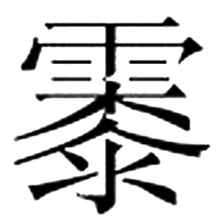簠也有“克狄淮夷，卬燮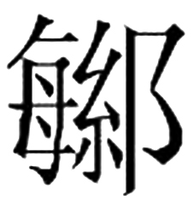（繁）湯（陽），金道錫行”。春秋時期繁爲楚地，故址大致在今河南新蔡縣東北。中方鼎記載南宮伐虎方，周王命中先省南國，而南宮伐豺方，周王也命出使繁，二者肩負的任務應該一樣，都是與南宮伐虎方或者豺方有密切關係。虎方是商周時期南方小國，大概地處江淮地區。武丁時期的卜辭亦有記載商朝對虎方的征伐。既然出使的繁在今河南新蔡縣一帶，那麼豺方也應在南方，與虎方毗鄰或者相近，因爲都是以猛獸爲族徽或族氏名。
壺銘文蓋、器兩拓本第三行最後二字均模糊不清，器銘拓本可見“朝”字左旁，右旁僅見一豎，曹先生釋爲“各廟”。可能是曹先生依照一般錫命類銘文在“王在宗周”之後常有“各廟”或“各大室”之語推測爲“各廟”2字。我們發現在甗銘文照片中“宗廟”2字之後是“王”字，十分清楚可見（圖三），“朝”字則完全缺失，兩器合觀，此二字釋爲“王朝”絕無問題。另外筆者曾在微信上見到壺器銘照片，“王”字上部的一橫和“朝”字清晰可見，也證明釋爲“王朝”2字十分正確。“王朝”之“朝”讀爲朝夕之“朝”。“王朝”
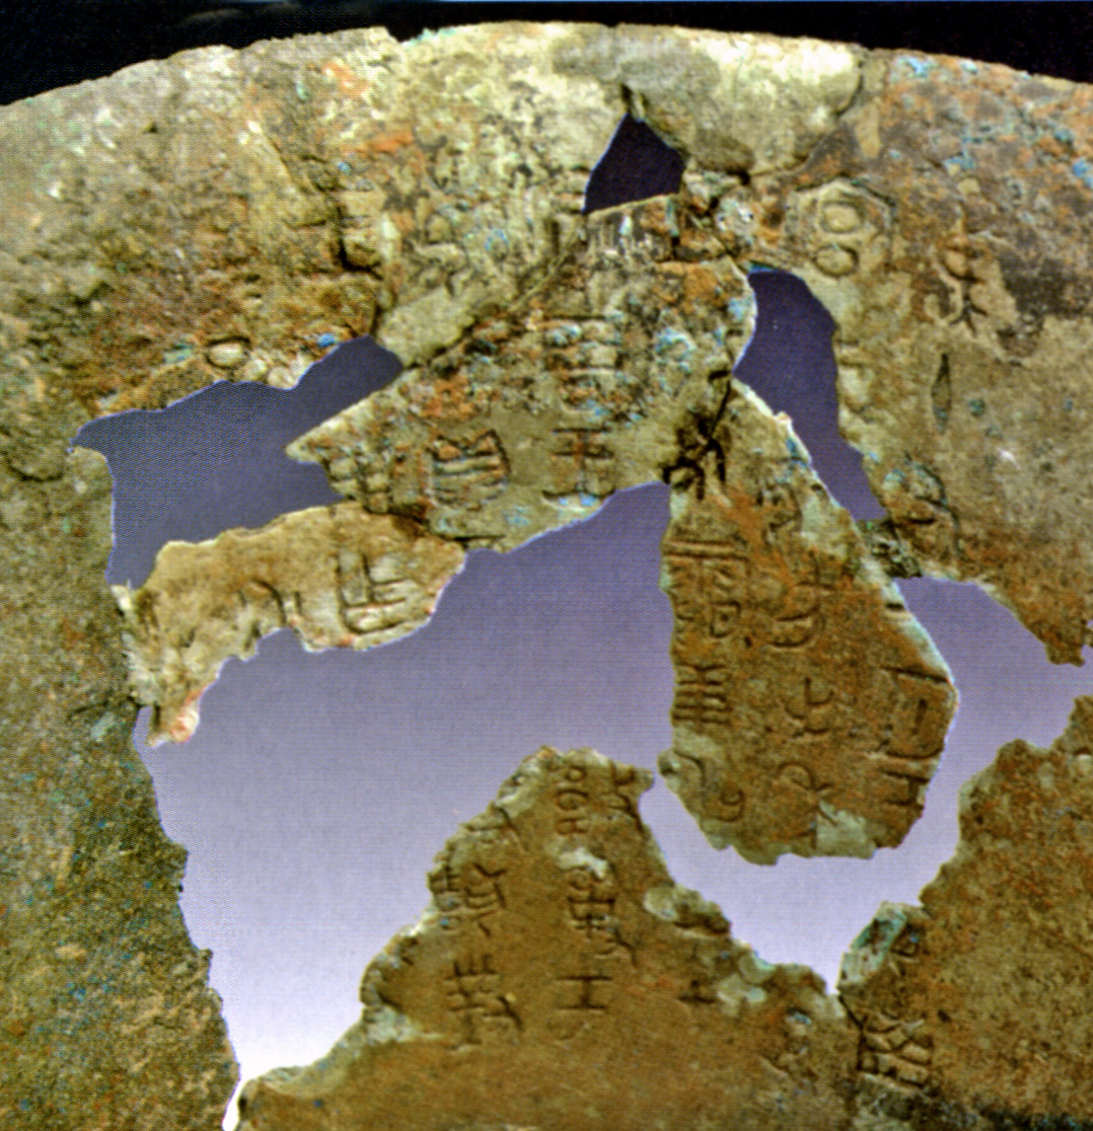
圖三 甗銘文照片
2字連同下列5字合爲一句，讀爲“王朝令（命）吏（使）于緐2字連同下列5字合爲一句，讀爲“王朝令（命）吏（使）于緐（繁）”，文從字順。全句是說周王在正月庚申日早晨命令出使繁。
銘文其它字句就沒有難理解的了，此不贅述。

注釋：
[1] 曹錦炎：《新見卣銘文及其相關問題》，《李學勤先生學術成就與學術思想國際研究會論文集》，中西書局。
[2] 張昌平：《論濟南大辛莊遺址M139新出青銅器》，《江漢考古》2011年1期。
[3] 李學勤：《論甗銘及昭王南征》，《仰止集——王玉哲先生紀念文集》，天津人民出版社，2007年。
[4] 孫慶偉：《從新出看昭王南征與晉侯燮父》，《文物》，2007年1期，李學勤：《論甗銘及昭王南征》，《仰止集——王玉哲先生紀念文集》，天津人民出版社，2007年。

